2025年中考化学百校联考真题试卷
……○…………外…………○…………装…………○…………订…………○…………线…………○…………

学校： 班级： 学号： 姓名： .+
可能用到的相对原子质量：
H 1 C 12 O 16 Na 23 S 32 Fe 56 Cu 64
一、选择题(本大题包括16个小题，每小题2分，共32分)每小题只有一个选项符合题意。
1. “大力推动绿色发展，建设美丽重庆，筑牢长江上游重要生态屏障”是习总书记对重庆的嘱托。下列措施与此不相符的是（ D ）
A. 开发新技术新能源 B. 继续推进长江禁渔
C. 合理施用农药化肥 D. 生活垃圾露天焚烧
2. 五育并举，让劳动成为一种教育。在下列劳动过程中一定发生化学变化的是（ B ）
A. 扫地 B. 生火 C. 摘菜 D. 提水
3. 空气成分中含量多且可用作保护气的是（ A ）
A. N₂ B. O₂ C. 稀有气体 D. CO₂
4. 粗盐提纯实验中用到的下列仪器，名称不正确的是（ A ）
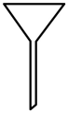 | 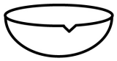
A．长颈漏斗 | B．蒸发皿
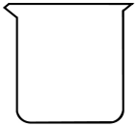 | 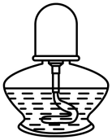
C．烧杯 | D．酒精灯
A. A B. B C. C D. D
5. 医生建议王奶奶补充蛋白质，下列食物富含蛋白质的是（ C ）
A. 菜粥 B. 油条 C. 鸡肉 D. 水果
6. “嫦娥六号”探测器的发射火箭用到了无污染的高能燃料。该燃料最有可能是（ A ）
A. 液氢 B. 液氧 C. 酒精 D. 石油
7. 2024年全国安全生产月的主题是“人人讲安全、个个会应急——畅通生命通道”。下列相关说法不正确的是（ B ）
A. 加油站、面粉厂应严禁烟火
B. 浓硫酸溅上皮肤后立即用食醋冲洗
C. 霉变花生洗净和煮熟后仍不宜食用
D. 天然气泄漏时先开窗通风后，再开灯检查
8. “微粒观”是一种化学观念，在化学符号中，表示离子个数的数字是（ D ）
A. 2 B. 3 C. 4 D. 5
9. 中医认为艾草具有抗菌消炎、镇定止咳等功效。蓝桉醇()为艾草的一种成分，下列对蓝桉醇的说法正确的是（ B ）
A. 是一种氧化物 B. 由三种元素组成
C. 由42个原子构成 D. 氢元素质量分数最高
10. 雄黄酒可以驱逐蛇和害虫，雄黄的主要成分为，组成它的两种元素在元素周期表中的信息如图所示，下列有关说法不正确的是（ C ）
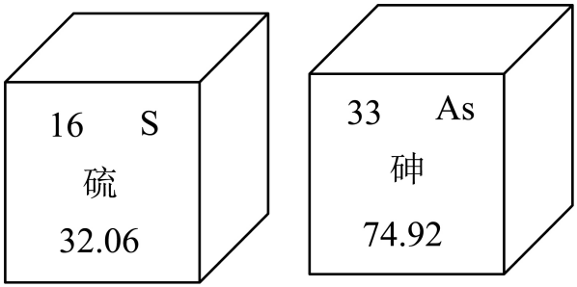
A. 乙醇可作为雄黄的溶剂
B. 两种元素都为非金属元素
C. 砷原子的质量为74.92
D. 硫原子核外电子数为16
11. 海水含有丰富的化学资源，关于海水的下列说法中不正确的是
A. 海水蒸发说明水分子在不断运动（ D ）
B. 海水占全球总储水量的绝大多数
C. 蒸馏可以从海水中获得淡水
D. 相同条件下海水的导电能力比纯水弱
12. 中国应用的湿法炼铜技术，是对世界化学史的一个贡献。现将一根光亮的铁钉放入硫酸铜溶液里充分反应。下列说法的组合中正确的是（ A ）
①反应能证明两种金属的活动性；
②反应后溶液的质量增加；
③反应生成的溶质为硫酸铁；
④反应后固体表面附着一层红色物质.
A. ①④ B. ②③ C. ①②④ D. ②③④
13. 已知KCl的溶解度随温度升高而增大，在40℃时KCl的溶解度为40g，在该温度下，依据下表所示的数据，进行KCl溶于水的实验探究。下列说法中正确的是（ D ）
实验编号 | ① | ② | ③
KCl的质量/g | 10 | 20 | 30
水的质量/g | 50 | 60 | 70
A. 在上述实验所得的溶液中，溶质质量分数①>②
B. 实验③所得溶液中，溶质与溶剂的质量比为3：7
C. 将实验②、③的溶液分别降温，一定都有晶体析出
D. 将实验①、③的溶液按一定比例混合可得到与②浓度相等的溶液
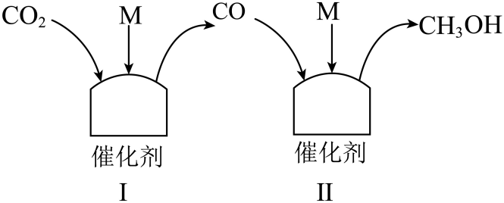
14. 杭州亚运会火炬使用“零碳甲醇()”。我国科研人员研制出一种新型催化剂，能将转化成甲醇，其转化过程如下图所示(M为单质、部分产物省略)。下列说法不正确的是（ D ）

A. M的化学式为H₂ B. 该成果可为碳中和提供科学方案
C. Ⅰ中反应不是化合反应 D. 该转化中CO₂和M的分子数目比为1：2
15. 下列实验方法和主要操作能达到实验目的的是（ C ）
选择 | 物质 | 方法和主要操作 | 实验目的
A | 和的混合溶液 | 加入足量的铝粉，过滤 | 除去
B | 久置的 | 取样，加稀硫酸观察是否产生气体 | 检验变质程度
C | 和 | 加水溶解，过滤、蒸发结晶，清洗滤渣并晾干 | 分离提纯
D | 和 | 点燃，在火焰上方罩一个干冷的烧杯 | 鉴别
A. A B. B C. C D. D
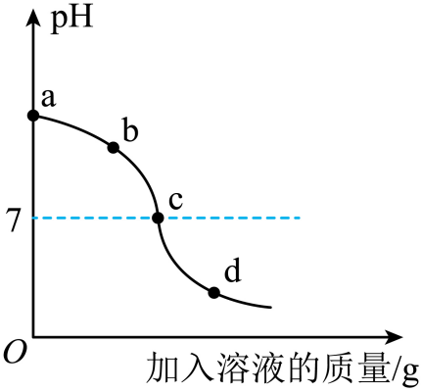
16. 用NaOH溶液与稀硫酸进行中和反应实验，开始时滴入几滴酚酞溶液，测得溶液的pH变化如下图所示。下列说法不正确的是（ C ）
A. 图像表明是向NaOH溶液中加入稀硫酸
B. ac段溶液颜色逐渐变浅，d点溶液为无色
C. d点溶液钠元素质量分数大于b点溶液钠元素质量分数
D. ac段溶液升温明显高于cd段，说明该反应放出热量
二、填空题(本大题包括5个小题，共21分)
17. 侯德榜是我国化工先驱，他打破了西方国家对工业制备纯碱()的技术垄断。其制碱原理中的某步反应为：。
（1）纯碱属于_____(填“酸”“碱”或“盐”)，X的化学式为_____。
（2）中的阳离子为____(填符号)，产物中属于氮肥的是____(填名称)。
【答案】（1）①. 盐 ②. （2）①. ②. 氯化铵
18. 2024年4月，淮南武王墩墓考古有重大发现。墓中出土了写有文字的竹简、陶瓷、青铜和金银器皿等文物。
（1）不属于金属材料的文物是________(填序号)。
A. 竹简 B. 陶瓷 C. 青铜和金银器皿
（2）竹简上用墨书写的文字能保留至今，其原因是_________。
（3）铜能形成多种合金，其中黄铜的硬度________(填“大于”或“小于”)纯铜的硬度。黄铜(主要成分为Zn和Cu)外观与黄金相似，可通过灼烧来鉴别它们，写出鉴别它们的化学方程式___________。
【答案】（1）AB （2）常温下，碳单质化学性质稳定
（3）①. 大于 ②.
19. 某火龙表演是国家级非物质文化遗产。其中的“打铁花”是先将生铁熔化成铁水，再用工具将铁水向空中用力抛出，形成“火树银花落，万点星辰开”的精彩场景。
（1）生铁的含碳量___________(填“<”、“>”或“=”)钢的含碳量。工业上可用赤铁矿与CO在高温下反应来冶炼生铁，该反应主要利用了CO的___________(填序号)。
A．可燃性 B．还原性 C．密度比空气小
（2）铁花冷却后得到黑色固体，写出生成该固体的化学方程式_____。
（3）表演时可备细沙以防止火灾。细沙可阻止可燃物与_________接触从而达到灭火的目的。
【答案】（1）① > ②B（2） （3）空气(或氧气或)
20. 发展新质生产力重庆在行动。重庆企业研发固态电池和氢能源汽车全球领先。
（1）是某固态电池中的一种成分，其中氯元素的化合价为______(为＋1价)。
（2）电解水是制氢的一种传统方法。在与电源_____极相连的一端产生。
（3）某制氢技术的原理是将单质硅与水搅拌，即可生成氢气和二氧化硅，其反应的化学方程式为______，该制氢技术相比电解水制氢的优点有(写一条)_______。
【答案】（1）＋7 （2）负 （3）①. ②. 节约成本
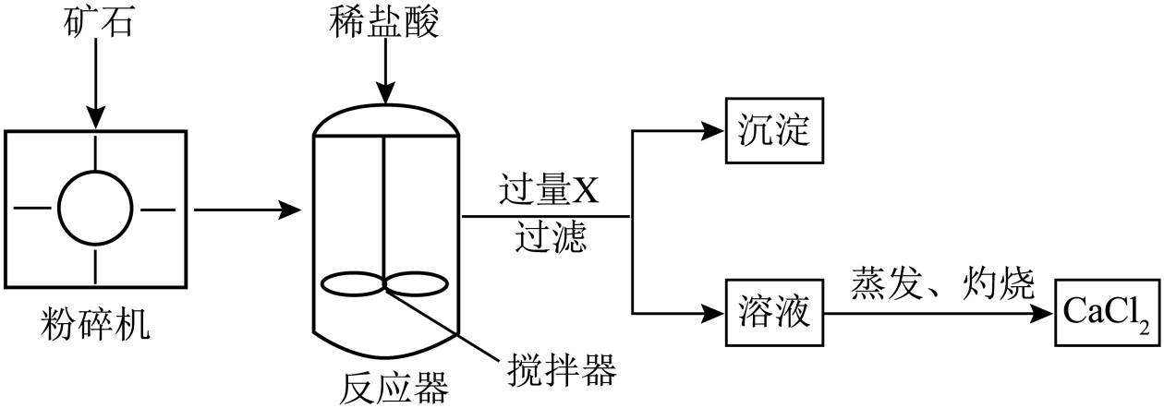
21. 可用于食品加工，制药等领域，某工厂就地取用矿石(主要含石灰石和氧化铜)制取，其主要流程如下图所示。

（1）粉碎机和搅拌器所起的作用是___________。
（2）反应器中生成的气体的化学式为__________，流程中X可以为___________(填序号)。
A．稀盐酸 B．氢氧化钠 C．生石灰 D．氢氧化钙
（3）写出生成沉淀的化学方程式___________。
（4）该流程存在缺陷，请提出改进措施___________。
【答案】（1）增大接触面积，使反应更快更充分 （2）① CO₂②.CD
（3） （4）将“过量X”改为“适量X”

三、实验题(本大题包括2个小题，共11分)
22. 实验能展现化学的魅力，也是重要的学科素养。
（1）实验室制取CO₂是学生必做实验，其主要步骤有：
A．制取气体 B．检查装置气密性 C．清洁与整理 D．填装药品
①该实验正确的操作顺序为_________(填序号，下同)。
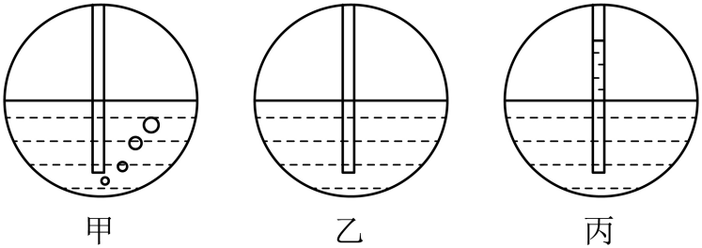
②检查装置气密性时，若气密性良好。会出现下图中的___________。

（2）实验室用氯化钠固体配制50g质量分数为6%的氯化钠溶液。
①溶解时玻璃棒的作用是___________，量取水时应选用___________(填序号)mL规格的量筒。
A．25 B．50 C．100
②称量氯化钠时，误将氯化钠放在右盘(未使用游码)，若其他操作都正确，配制所得溶液的溶质质量分数___________(填“<”“>”或“=”)6%。
【答案】（1）①BDAC ②甲、丙 （2）①搅拌，加速溶解 ②B ③=
23. O₂在医疗急数、化工生产等领域都有重要应用。
（1）从元素守恒角度看，下列物质不能用于制取氧气的是___________(填序号)。
A. CH₄ B. KMnO₄ C. NaCl
（2）某探究小组进行了“催化剂等因素对过氧化氢分解的影响”的系列探究，该小组分别取1g不同的催化剂，再加入溶质质量分数5%的过氧化氢溶液20mL，进行了如下实验：
序号 | 催化剂 | 温度 | 实验现象
甲 | MnO₂粉末 | 常温 | 持续产生气泡，速率适中，气流平稳
乙 | 红砖粉末 | 60℃ | 持续产生气泡，速率适中，气流平稳
丙 | 红砖小颗粒 | 常温 | 缓慢，有少量气泡逸出
丁 | 块状红砖 | 常温 | 十分缓慢，几乎看不到气泡
①写出实验甲中发生反应的化学方程式___________。
②MnO₂粉末与红砖粉末对过氧化氢溶液分解具有相同的催化效果，你认为此结论是否科学？____(填“是”或“否”)。理由是_____。
③能说明催化剂的催化效果与其形态有关的实验组合是___(填实验序号)。
④在一定温度下，另取2g红砖小颗粒，向其中加入8%的过氧化氢溶液20mL，继续实验，发现产生气泡的速率明显比实验丙快。请分析可能的原因(至少写两条)________。
【答案】（1）AC （2） ①. ②. 否 ③. 实验温度不同，没有控制变量 ④. 丙、丁 ⑤. 在其他条件相同时，红砖小颗粒更多，催化效果更好；过氧化氢溶液浓度更高，反应更快(或温度更高，反应更快)。

四、计算题(本大题包括1个小题，共6分)
24. 曾作为照相中的显影剂，可由制得。取100g溶液，加入5.3g固体，两者恰好完全反应。(不考虑水的挥发)试计算：
(可能用到的部分相对分子质量： 104 126)
（1）中钠元素与氧元素的质量比为___________。
（2）溶液中溶质的质量分数(结果精确到0.1%，下同)。
（3）所得溶液中溶质的质量分数。
【答案】（1）23：24
（2）设的质量为x，生成的质量为y，生成的质量为z
溶液种溶质质量分数为：
答：溶液种溶质质量分数为10.4%；
（3）反应后溶液质量为
所得溶液中溶质质量分数为
答：所得溶液中溶质质量分数为12.2%。

